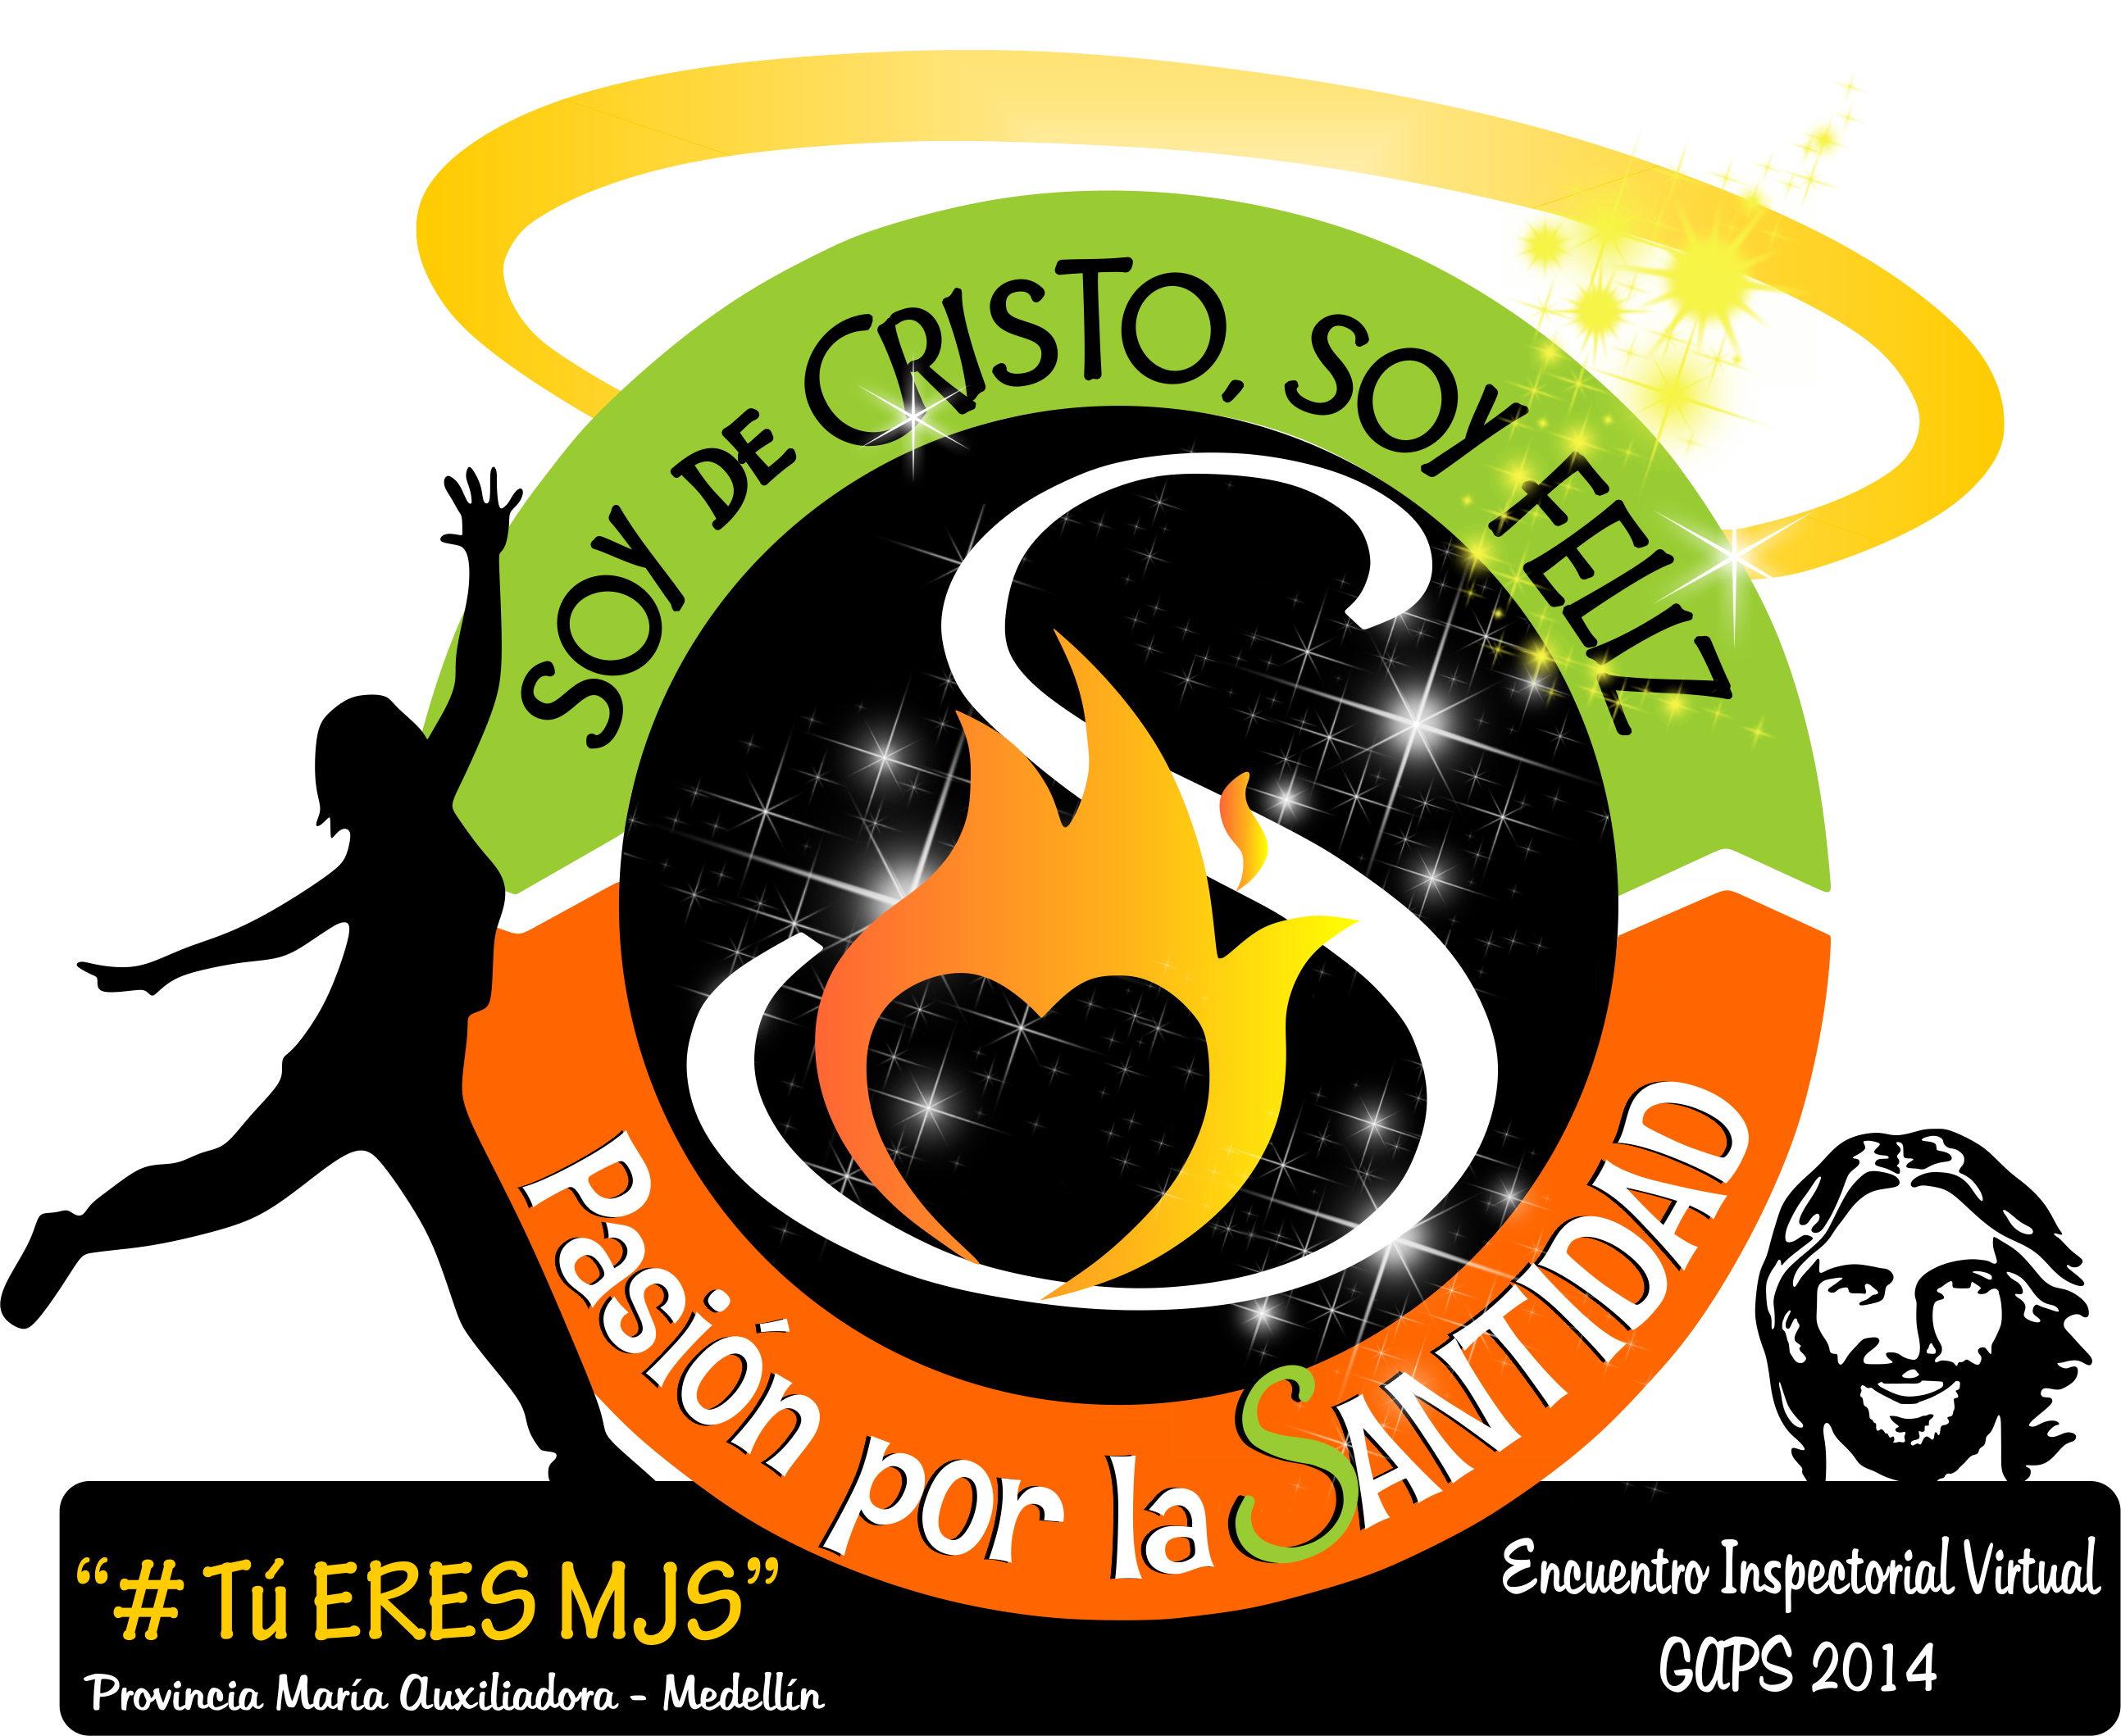

ENCUENTRO FORMATIVO VIRTUAL Primer Semestre 2014
Primer Momento:
Dinámica de Integración “Si juntos jugamos a cristo llegamos”. Ficha # 1
- Materiales:
Papeles con los nombres de los diferentes equipos de futbol que participarán en el mundial Brasil 2014. (Cinco por cada país - tantos papeles como participantes)

- Desarrollo:
Conformar grupos de 5 personas y escoger un equipo del mundial; para esto cada Selección debe hacer una porra.
Para esto se va a dividir 4 Incapacidades: Perdida de la vista, de los pies-manos, pies, manos. Se planea un recorrido dependiendo del espacio donde se realice la actividad, donde se pueda llegar a una meta y encontrar a Cristo. Todos deben ayudar de la manera que puedan sin utilizar sus pies, manos, ojos respectivamente.
Una persona tendrá los ojos tapados, otra tendrá los pies y las manos atadas o sin utilizarlas, otra tendrá solo las manos atadas y otra solo pies atados.
Luego de haber hecho el recorrido se proyecta el video CUERDAS (Descargarlo de la página de pastoral).
A continuación se pregunta a los participantes:
- ¿Que aprendieron?
- ¿Quién era el Capitán de Campo?
- ¿Cuál fue el jugador estrella de la Selección?
- ¿Qué podemos mejorar para un mejor rendimiento?
- ¿Cómo te sentirías si tuvieras una incapacidad y nadie te acompañara?
Nota: Los archivos que se necesitan imprimir para este momento son: A. Anexo FICHA # 1 Nombre Países Mundial, B. Anexo FICHA # 1 Interrogantes SI JUNTOS JUGAMOS A CRISTO LLEGAMOS Okey
Orientan: Isabel Sánchez - Paula Escobar - Andrea Alzate.
Segundo Momento:

Oración: Se les pide a los participantes del encuentro que se pongan en posición de oración, que guarden los celulares o guarden las cosas que crean los van a distraer.
Se proyecta un himno al espíritu Santo para ir creando un clima de oración. Los jóvenes se toman de la mano.
Link video para descargar: http://www.youtube.com/watch?v=LP8PmpBTiMY

Se hace un momento de silencio y cada joven escribe en una llamita, en ella escribe el color que quiere irradiar durante el día en el encuentro. (Material: Llama, lapiceros). Ficha # 2
Animador:
El fuego es signo de vida, alegría y la ALEGRÍA es el rostro de identidad del Salesiano: “esta es la señal por la que todos os reconocerán” dicen Domingo Savio y Miguel Magone (jóvenes oratorianos) parafraseando a Jesús en su frase del evangelio.

Juan 13, 34-35.
“Os doy un mandamiento nuevo: que os améis unos a otros; como yo os he amado, amaos también entre vosotros. La señal por la que conocerán todos que sois discípulos míos será que os amáis unos a otros."
Don Bosco te invita a vivir la vida ordinaria como un encuentro con Dios, donde vivas la amistad del Señor a lo largo de tus días, siendo discípulo que transmite el mensaje, avivando tu energía interior con el amor y las sonrisas hacia ti mismo y hacia el prójimo, sin olvidar la oración profunda. La Virgen y Cristo nos hablan en los acontecimientos y en las personas.
Después que el animador explica lo anterior se continúa con el desarrollo de la ficha, en ella encuentran unas experiencias que hace feliz a la persona, la ideas es que después de que lean cada una de esas experiencias ellos completen la ficha identificando 5 cosas que ellos y ellas sientan los hace felices.
Al finalizar se hace un pequeño momento de compartir.
Cada uno escribe una pequeña oración de acción de gracias o petición. Se termina con un abrazo de bienvenida al encuentro.
Para finalizar se proyecta la canción “Yo soy la revolución”
Link Video: https://www.youtube.com/watch?v=c7ARsXnE8do
Orientan: Melisa Mesa – Laura Tobón - Natalia Andrea Gil.
Tercer Momento:
Se motiva al grupo para que se haga un momento de revisión de compromisos del último encuentro que se hizo, esto para constatar avances y compromiso con lo que asumen. Ficha # 3 Ojo para este momento de deben tener a la mano evidencias de lo que han hecho. Se hace un momento de compartir.
Orientan: Isabel Sánchez – Melisa Mesa – Daniela Jaramillo.

Cuarto Momento:
PRIMER BLOQUE DE TRABAJO
A través del juego “¿Lo SABES TODO?” constatar que es lo que saben los jóvenes del MJS “Notas y Colores”, para este momento deben tener abierta la página de pastoral juvenil de la Provincia en el siguiente link: http://www.pastoraljuvenilcma.com/mjs-notas-y-colores/ Ficha # 4

JUEGO LO SABES TODO DEL MJS “Notas y Colores”?
Antes de comenzar la actividad se deberá repasar todos los contenidos generales del Movimiento Juvenil Salesiano “Notas y Colores” y los Macro proyectos.
INSTRUCCIONES PARA EL JUEGO ¿LO SABES TODO?
Se enviará a todas las casas el material para el juego y las diferentes fichas. Dividirán en grupos iguales a todas las personas que estén participando y les darán de a un tablero para iniciar. En cada tablero habrá máximo seis jugadores.
PREPARACIÓN:
Cada jugador selecciona una ficha (Soldado de parqués) del color que prefiera y la coloca en la casilla central del tablero. Se lanza un dado para decidir quién empezará a jugar. Empieza el jugador con la puntuación más alta.
CUANDO SEA EL TURNO:
El juego se comienza desde el centro y salen por los diferentes caminos. Cuando caiga en una casilla contesta la pregunta. Uno de los otros jugadores sacar la tarjeta y lee la pregunta correspondiente al tema de la casilla en la que ha caído la ficha. En cada casilla puede haber más de un jugador.
Si responde correctamente a la pregunta, Ficha # 5 vuelve a lanzar el dado y sigue jugando. Puede continuar lanzando y contestando preguntas mientras lo haga correctamente; el número de veces que un jugador puede lanzar en cada turno no tiene límites.
Si falla con la respuesta a la pregunta pierde el turno.
PARA CONSEGUIR UN QUESITO:
En el tablero Ficha # 6 hay siete casillas con quesitos, cada uno con un tema diferente. Si el jugador acierta la pregunta se le entrega la parte del quesito Ficha # 7 correspondiente al tema de la categoría y debe armar un círculo hasta completar los siete temas.
EL GANADOR:
Quien primero arme y complete todas las fichas será el GANADOR del juego.
CATEGORÍAS DEL JUEGO:
- De color BLANCO estará la categoría MJS
- De color AMARILLO estará la categoría DELFINES
- De color VERDE estará la categoría CALYPSO
- De color NARANJADO estará la categoría ALDEA GLOBAL
- De color AZUL estará la categoría GALAXIA
- De color ROJO estará la categoría GAVIOTAS
- De color FUCSIA estará la categoría BRÚJULA.
MATERIALES:
- Fichas del juego (de parqués)
- Tablero
- Dados
- Tener a la mano las personas que orienten el juego la página del MJS
Orientan: Valentina Osorio - Alejandra Herrera - Estefanía Villegas.

Quinto Momento:
SEGUNDO BLOQUE DE TRABAJO
Se hace una pequeña motivación para introducir la conferencia - video del Padre Armando Álvarez SDB sobre la “Dimensión Misionera del MJS”. Link: https://www.youtube.com/watch?v=tZ8UlKuVdRQ
Ficha # 8 Compartir conclusiones. (Cada hermana responsable de cada GAPS guardará las propuestas hechas para trabajar en los GAPS).

Orientan: María Cristina - Camila Saldarriaga - Paula Escobar - Sor Gloria.

Sexto Momento:
TERCER BLOQUE DE TRABAJO.
“Palabras del Papa Francisco, de la Madre Yvonne Reungoat y del Rector Mayor Pascual Chaves a los jóvenes” Qué se espera de los jóvenes del MJS?
Link Video: https://www.youtube.com/watch?v=Ajx4i5O1aV8
Ficha # 9

Teniendo en cuenta los mensajes recibidos a través del video, reflexiona como llegaron los mismos a tu corazón para que te conviertas en un verdadero discípulo misionero de Jesucristo.
A partir del logo se le dará un significado a cada elemento para interiorizar el contenido del video.

- LLAMA, CORAZON, ESPIRITU SANTO
LLEVA SU FUEGO AL MUNDO
Leer y reflexionar como vivir el: Vengan y vayan, ser discípulos de Jesús, en las siguientes parábolas.
Mt. 25, 1-13 parábola de las diez jóvenes
Mt. 25, 14-30 parábola del dinero
Mt. 25, 31-46 parábola del juicio de las naciones

JOVEN
DIOS TE HABLA Y TE DA ALEGRÍA A TRAVÉS DEL OTRO (dinámica)
Materiales: papeles - tristeza y globos - alegría.

Pensar ¿Cuáles son los motivos de mi tristeza o preocupación? Cada uno va a elegir un motivo que le provoca tristeza y lo va a escribir de manera anónima en un papel. El animador los recogerá y los mezclara para entregar al azar los papeles-tristeza.
En este segundo momento de la actividad, cada uno leerá el mensaje que le ha correspondido y tratará de indicarle al compañero anónimo una actitud o un motivo para recuperar la alegría en esa circunstancia. Después meterá el papel con la respuesta dada en un globo que él mismo inflará.
Tras esto los globos-sonrisa se lanzarán al aire. El grupo tras pincharlos recuperarán los mensajes y se leerán en voz alta todos los “papeles-tristeza” con la respuesta aportada.

JESÚS
AQUÍ ESTOY YO Ficha # 10 Manos.
Canto- video: Aquí estoy yo. Link video: https://www.youtube.com/watch?v=9ugM2zflNfU
A cada joven se le entregara unas manos, que presentara al Señor como símbolo de su compromiso para ser un discípulo misionero de Jesús.

# TU ERES M.J.S POA Ficha # 11, 12
En las tres conferencias identifica a que se quiere llegar después de la jornada. Haz un Plan Operativo de Actividades (POA) para que esto sea alcanzado. Cada grupo de jóvenes se reúnen con una joven de GAPSI (tanto los presenciales como los virtuales) para acompañar en la realización del POA.
Ficha # 11 Compromiso misionero “Me la juego por los otros - Le anoto un golazo a la Indiferencia” (online).
Ficha # 12 (Elaborar el POA por cada grupo GAPS, con la ayuda de una joven de GAPSI)

Para terminar este momento se vuelve a proyecta la canción: La Revolución.
Link: https://www.youtube.com/watch?v=c7ARsXnE8do

Orientan: Natalia Andrea Gil - Andrea Alzate - Camila Saldarriaga - María Cristina Carvajal - Carolina Rendón - Estefanía Villegas - Daniela Jaramillo - Sol Maldonado.
Séptimo Momento:
CUARTO BLOQUE DE TRABAJO Ficha # 13 “@ Retwittiando el encuentro - Evaluación”.
Cada joven recibe la evaluación que está planteada como un test. Cuando ya han realizado la comparten con el grupo y hacen una conclusión. La enviarán por Skype.
Orienta: Estefanía Villegas – Carolina Rendón.

Envío de fotos de los grupos GAPS de cada delegación - Despedida.
Orientan: Laura Tobón - Carolina Rendón.

